一、书籍信息

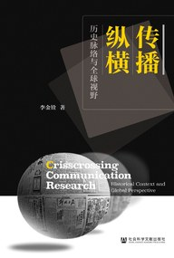

《传播纵横：历史脉络与全球视野》

作者：李金铨

出版社：社会科学文献出版社

出版年：2019 年

索书号：G206-53/4088

馆藏地：江安馆一楼新到资源

二、书籍简介

《传播纵横》以历史脉络为经，以全球视野为纬，与人文学科和社会科学理论资源的活水源头保持开放性的互动，又强调社会传播分析的辩证性、具体性、互补性和条件性。

美国主流传播研究的“内眷化”，使国际传播成为“美国的”国际传播，不是“国际的”国际传播。作者试图联系在地经验与全球视野，以重建国际传播的知识论与方法论基础，一方面促进国际传播的“国际化”，赋之以丰富的“文化性”，一方面加强华人社会传媒研究与西方主流文献的对话，以期获得彼此“境界的交融”。

美国主流传播研究不但有“国际真空”，也有“历史真空”。作者抉微钩赜，借助社会科学的问题意识和方法分疏近代中国新闻史上若干重要的脉络，在国际格局下动态地追寻人物事件、结构过程的同与异、常与变。

作者以纵横中西的学术生涯见证了半个世纪的传播研究，并从深刻反思中提供下一步发展的方向。

三、作者简介

李金铨，台湾政治大学“玉山学者”，美国密西根大学博士，曾任美国明尼苏达大学教授、中研院客座教授、香港中文大学讲座教授、香港城市大学讲座教授。研究领域包括国际传播、媒介政治经济学、媒介与社会、新闻史，以及传播的社会理论。

四、感悟

现代学术以问题为中心，纵横自如，超越学科窄框，却又论理严谨，证据丰富。作者曾言要发展深刻的问题意识，从远处大处着眼，并发展各种组成的环节与细节，以期以小见大，并愿意承担社会伦理与学术责任。

本书是李金铨先生在退休之后出的一本集合其十年学术生涯观察的一本著作，其中收录的论文，包括国际传播与新闻史两个领域。李金铨先生认为，社会科学建构理论时应注重理论的概括力、包容性和解释力，努力做到“既见树木，又见森林”，范式与范式之间、理论与理论之间互相对话、竞争、修正，如此才能促进整体的发展与进步。

五、相关书籍推荐

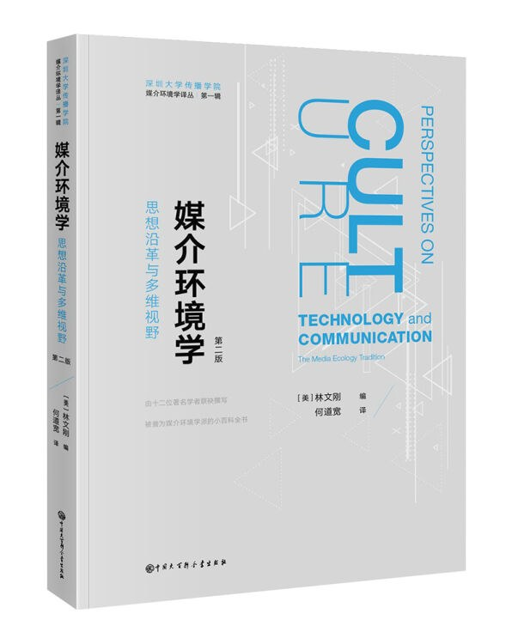

《媒介环境学：思想沿革与多维视野》

作者：林文刚 (Lum, Casey Man Kong)

出版社：北京大学出版社

出版年：2007年

索书号：G206.2/4407

馆藏地：文理馆中文图书/江安馆社科图书

作者：四川大学图书馆志愿者队文理分队商学院 郭可心

审校：林の夕

组稿：资源建设中心